Муниципальное бюджетное дошкольное образовательное учреждение
«Детский сад № 7 «Теремок» Акбулакского района Оренбургской области
Районный конкурс для педагогических работников
«Фестиваль педагогических идей»

Конспект непосредственно образовательной деятельности по ФЦКМ в средней группе
«Царство птиц»
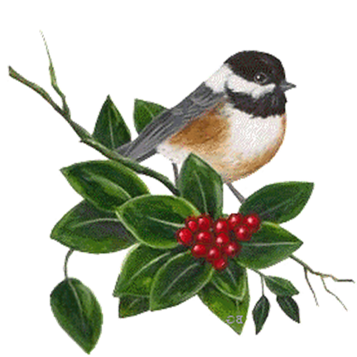
Подготовила:
Давлетьярова Галина Геннадьевна
Воспитатель 1 категории

Акбулак, 2014

Пояснительная записка.
Конспект интегрированной непосредственно образовательной деятельности разработан в соответствии с основной общеобразовательной программой «От рождения до школы» под редакцией Н.Е.Вераксы, Т.С.Комаровой ,М.А Васильевой . НОД проводится в рамках тематической недели «Покорми птиц зимой». Она направлена на позитивное отношение детей к природе, окружающему миру. Воспитания любви, понимания и заботы, того, что ждет природа от каждого человека.
Представленный конспект является авторской разработкой, построенный в соответствии с дидактическими и общепедагогическими принципами:
- Принцип непрерывности (занятие было построено на основе предыдущих занятий и совместных действий воспитателя и детей).
- Принцип активности (поддерживалась мотивация и интерес).
- Принцип доступности ( соответствие возрастным особенностям).
- Принцип психологической комфортности.
Используемые технологии:
1.Здоровьесберегающая.
Технология стимулирования и сохранения здоровья ( физкультминутка «Воробушки», пальчиковая гимнастика «Кормушка).
- Профилактика психо – эмоционального напряжения (Ю.Ф.Базарного).
Эту технологию я использовала с целью предупреждения утомления на занятия, для того, чтобы у детей было сосредоточенное внимание.
Здоровье – одна из главных ценностей жизни. Поэтому, в работе с детьми я применяю здоровьесберегающие технологии – системно организованная совокупность программ, приемов, методов организации образовательного процесса, не наносящего ущерба здоровью детей.
2. Коррекционная технология.
Использовала музыкотерапию на занятии ( прослушивание аудиозаписи «Пение птиц»).
3.Игровые технологии. (Игра «Спаси птенца).
Игра полезна для развития ребенка и создания положительной атмосферы сотрудничества с взрослым. Игровые технологии помогают в развитии памяти, которая так же, как и внимание постепенно становится произвольной. С помощью игровых технологий я на занятии развиваю творческие способности детей, творческое мышление и воображение. Используя игровой прием, формирую гибкое, оригинальное мышление у детей.

4. Развивающие технологии.
В технологии развивающего обучения я отвожу ребенку роль самостоятельного субъекта, взаимодействующего с окружающей средой. Это взаимодействие включает все этапы деятельности: целеполагание, планирование и организацию, реализацию целей, анализ результатов деятельности. Развивающее обучение направлено на развитие всей целостной совокупности качеств личности. Использование технологии развивающего обучения это возможность перейти от того, что ребенок умеет делать самостоятельно, к тому, что он может, умеет делать в сотрудничестве с воспитателем.
Технологии развивающего обучения позволяют на занятии развивать самостоятельность, привести в движение внутренние процессы психических новообразований.
5.Технология интегрированного обучения.
Достижение поставленных задач осуществляется в основных видах деятельности: игровая, исследовательская, продуктивная, двигательная. Для достижения цели были использованы такие методы и приемы:
- Наглядный метод ( использование иллюстраций с изображением птиц).
- Наглядно-практический метод (изготовление аппликации «Покормим воробушка»)
- Словесный метод (беседа о бережном отношении к птицам, чтение рассказа о птицах)
- Прием эмоциональной заинтересованности (игрушка гнома «Старичок Лесовечок»)
- Игровой прием (игра «Спаси птенца», пальчиковая игра «Кормушка»).
- Исследовательский метод (рассматривание изображения птиц их окраса, строения).
По содержанию занятие является интегрированным, так как части занятия объединены знаниями из нескольких областей. Решение задач осуществляется через такие образовательные области:
1.Познание (загадки, рассказ воспитателя о птицах, рассматривание иллюстраций с изображением птиц, прослушивание аудиозаписи «Пение птиц»).
2.Художественнное творчество (изготовление аппликации «Покормим воробушка»).
Виды деятельности:
1.Исследовательская (рассматривание изображения птиц их окрас и строение).
2.Двигательная (физминутка «Воробушки», игра «Спаси птенца»).
3.Продуктивная (изготовление аппликации).

Непосредственно образовательная деятельность Формирование Целостной Картины Мира тема «Царство птиц» в средней группе.

Цель: Формировать желание наблюдать за птицами, прилетающими на участок ,и подкармливать их. Воспитывать любовь к природе, развивать творческие способности детей.

Интеграция образовательных областей: «Познание», «Художественное творчество».

Программные задачи:

Образовательные:
Продолжать учить детей наклеивать на бумагу готовые формы на основу;
Формировать умения сотрудничать в художественно – эстетической деятельности; учить решать специфическими средствами задачу формирования целостной картины мира ( загадка); закреплять ориентировку в пространстве во время физ.минутки; расширять кругозор в части музыкально искусства; расширять представления детей о безопасности собственной жизнедеятельности; способствовать развитию речи детей, расширять словарь; поощрять познавательные вопросы детей; закреплять имеющиеся знания о трудовой деятельности в практической деятельности.

Развивающие:
Развивать у детей творческую самостоятельность, эстетический вкус, композиционные умения, воображение, память, мышление, внимание, мелкую моторику рук, развивать выразительную речь.

Воспитательные:
Воспитывать чувство сопереживания ко всему живому.

Применяемые технологии: здоровьесберегающие, игровые, развивающие, коррекционные, интегрированные.
Применяемые методики:
1.О.В.Дыбина «Ребенок и окружающий мир» (средняя группа)
2.О.В.Павлова «Изобразительная деятельность и художественный труд».
3.Т.И.Гризик «Познаю мир».

Оборудование:
1.Иллюстрации с изображением птиц.
2.Аудиозапись пения птиц.

3.Альбомный лист квадратной формы, маленькие круги (зернышки); готовые вырезанные формы (овал, круг, 2 полуовала, 2 узких прямоугольника (маленьких), маленький кружочек, маленький треугольник), клей, кисть, салфетка на каждого ребенка.
4.Игрушка гном.

Словарная работа: обогащать речь детей словами: кормушка, ласточка, снегирь, синичка, воробей, сорока, перелетные, зимующие птицы.

Предварительная работа:
1.Заучивание стихов о птицах.
2.Отгадывание загадок.
3.Чтение художественной литературы «Рассказы о птицах и животных» Е.Чарушин.
4.Изготовление кормушек для птиц совместно с родителями.

Методы: наглядный, словесный, практический.

Методические приемы:
- Беседа;
- Загадывание загадок о птицах;
- Рассказ воспитателя о птицах;
- Игра «Спаси птенца»;
- Физкультминутка «Воробушки»
- Пальчиковая гимнастика «Кормушка»;
- Выполнение работ детьми;
- Рассматривание работ детей;
- Организация выставки.

Виды детской деятельности: познавательно-исследовательская, игровая, двигательная, продуктивная.

Ожидаемые результаты:
- Дети проявляют интерес к окружающему миру природы, с интересом участвуют в сезонных наблюдениях;
- Проявляют интерес к продуктивной деятельности (аппликация);
- У детей развита крупная моторика, они стремятся осваивать различные виды движений. С интересом участвуют в подвижных играх с простым содержанием, несложными движениями;

- Дети проявляют интерес к стихам, рассказам, рассматриванию картинок, эмоционально откликаются на различные музыкальные произведения искусства.

Ход непосредственно образовательной деятельности.

- Организационный момент.
В – Ребята, сегодня к нам пришло письмо. От кого мы сейчас узнаем. Это письмо прислал нам Старичок – Лесовичок. Старичок – Лесовичок – это дедушка, который живет в лесу и много знает о жителях леса. Давайте откроем его и прочитаем.
Письмо от Лесовичка.
-Дорогие ребята! Вы знаете, какое сейчас время года? (зима), на улице холодно, сильные морозы и маленьким птичкам, живущим в садах, парках, скверах голодно и холодно. Сейчас я вам загадаю про проворных веселых птичек загадки, их можно встретить каждый день на улице.
Эти маленькие пташки
В серых будничных рубашках
Все клюют, чем угощают
Даже крохи подбирают
Чик, чирик, везде свои
Непоседы (воробьи)

Летом прячется в лесу,
В зимою на виду.
Это птичка – невеличка.
А зовут ее …(синичка)

Красногрудый, чернокрылый,
Любит зернышки клевать,
С первым снегом на рябине
Он появится опять. (Снегирь).

В – Правильно, молодцы! Узнали! Тихо в лесу зимой. Птиц в лесу немного, но все равно они радуют нас свои веселым щебетанием, и это прекрасно. Ребята, Старичок – лесовичок прислал нам еще и «музыку леса» закройте глаза и внимательно послушайте тишину. (Дети закрывают глаза, звучит аудиозапись пения птиц). Что вы услышали? Правильно, это птицы приглашают нас в свое Царство. Хотите так оказаться? Только нужно выполнить задание лесовичка.
В- 1.Послушать рассказ.

«Всем известны эти смелые и умные птички, благополучно живущих даже в шумных, многолюдных городах. Приближение весны мы привыкли отмечать по поведению птиц. Стоит поярче засветить и пригреть солнцу, как на крышах и возле оттаявших луж, на деревьях городских бульваров начинают громко чирикать веселые воробьи и синички. Они радуются солнцу, приходу весны, сколько задора в их громком чириканье!»
В – 2. Лесовичок предлагает нам сделать доброе дело – спасти птенца. Вы согласны?
Игра «Спаси птенца»
В – Представьте, что у вас в руках маленький беспомощный птенец. Вытяните руки ладонями вверх. А теперь согрейте его медленно, по одному пальчику сложите ладони, спрячьте в них птенца, подышите на него, согревая его своим ровным, спокойным дыханием, приложите ладони к своей груди, поделитесь с ним добротой своего сердца. Теперь раскройте ладони и увидите, что птенец радостно взлетел, улыбнитесь ему и не грустите, он еще прилетит к вам!

Вот мы с вами и оказались в Царстве птиц.

2.Основная часть.
В- Тихо в лесу поздней осенью и зимой: перелетные птицы уже улетели далеко – далеко. Зато к нам на зимовку прилетели другие пернатые. Пусть их немного, пусть не радуют они нас веселым щебетанием, все равно это прекрасно. Холода доставляют птицам много невзгод: холод, бураны, метели.
Но самое страшное не холод: у птиц к зиме вырастает подпушек под перышками. Самое страшное – голод. Снега много, а еды мало! Поэтому люди подкармливают птиц зимой.
(Дети рассматривают картинки и называют птиц, описывая их строение и окраску).
В – Ребята, давайте еще раз назовем птиц.
Дети – Ласточка, воробей, синица, скворец, сорока.
В – Посмотрите все ли птица из этого Царства?
Дети – да.
Дети выясняют, что синичка, снегирь, воробей, сорока, зимующие птицы.
Какая птица прилетает к нам самой первой? В апреле прилетают…..
Дети – Скворцы.
Воспитатель. А в мае?
Дети – Ласточки.

Физминутка «Воробушки»
Сел на ветку воробей ( все присели)
Брызнул дождик – он промок ( выпрямиться поднять руки вверх, покружиться)
Ветерок слегка подуй (легкие наклоны в стороны)
Обсушили воробья ( бег по кругу)
Повторить 2-3 раза

Индивидуальная работа за столом.
В- Ребята, давайте отблагодарим нашего нового друга Старичка – лесовичка. Мы с вами сделаем картинку, как мы кормим птиц т подарим ему в благодарность за такой хороший рассказ! Перед вами лежит лист бумаги, на который мы будем наклеивать птичку, клюющую зернышки. Выкладывания на бумаге готовых форм, последовательность наклеивания. Дети приступают к работе.
Молодцы ребята! Хорошо поработали! Пока ваши работы сохнут, давайте поиграем с вашими уставшими пальчиками.
Пальчиковая гимнастика «Кормушка»
Сколько птиц к кормушке нашей
Прилетело? Мы расскажем
Две синицы, воробей,
Шесть щеглов и снегирей,
Дятел в пестрых перышках,
Всем хватило зернышек.
(Дети ритмично сжимают и разжимают кулачки).

В – Ребята, а теперь посмотрим на ваши поделки. Какие у вас хорошие работы получились! Теперь мы можем отправить ваши поделки Старичку – лесовичку и рассказать ему, как мы будем помогать птичкам зимой.
Зимою птицам холодно,
Зимою птицам голодно,
А мы им приготовили,
Бесплатные столовые.

Итог занятия.
Что вам больше всего понравилось на занятии? О чем вы должны помнить?
- Нельзя разорять гнезда.
- Нельзя подбирать и брать домой здоровых птенцов. Мама птица сама позаботится о них.

- Нельзя убивать птиц они не только способны доставить нам радость, но и необходимы природе.
- Зимой надо помогать птицам, пережить тяжелые времена: мастерить кормушки и не забывать класть туда корм.

Приложение

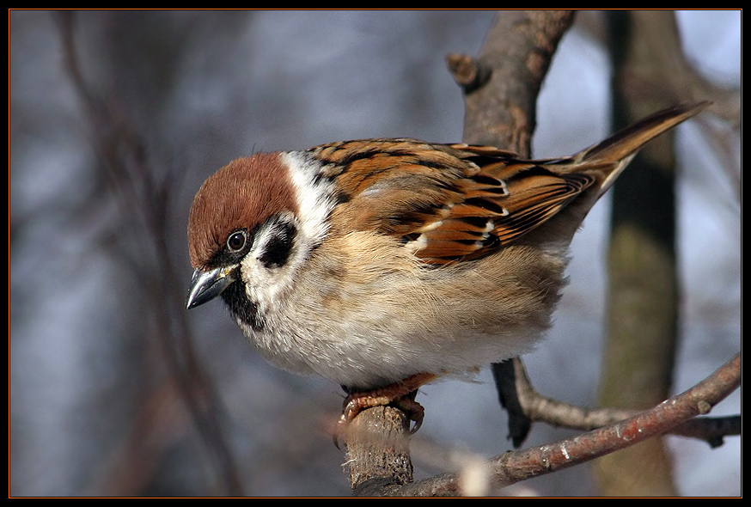
Воробей
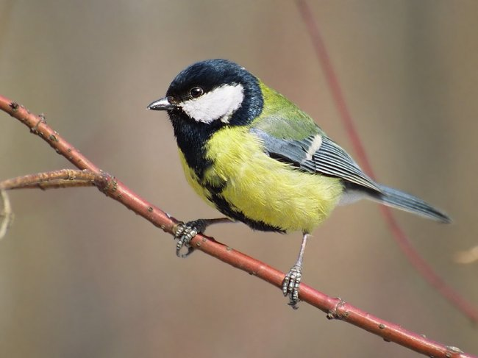
Синица

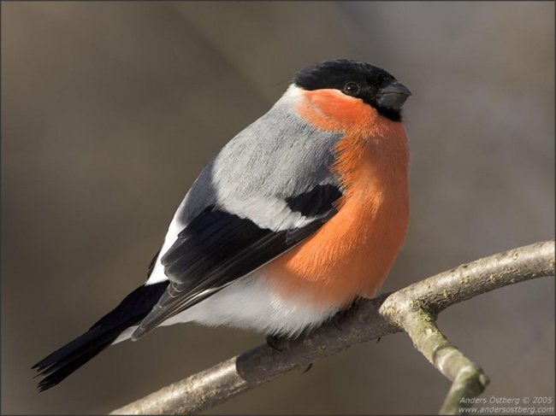
Снегирь
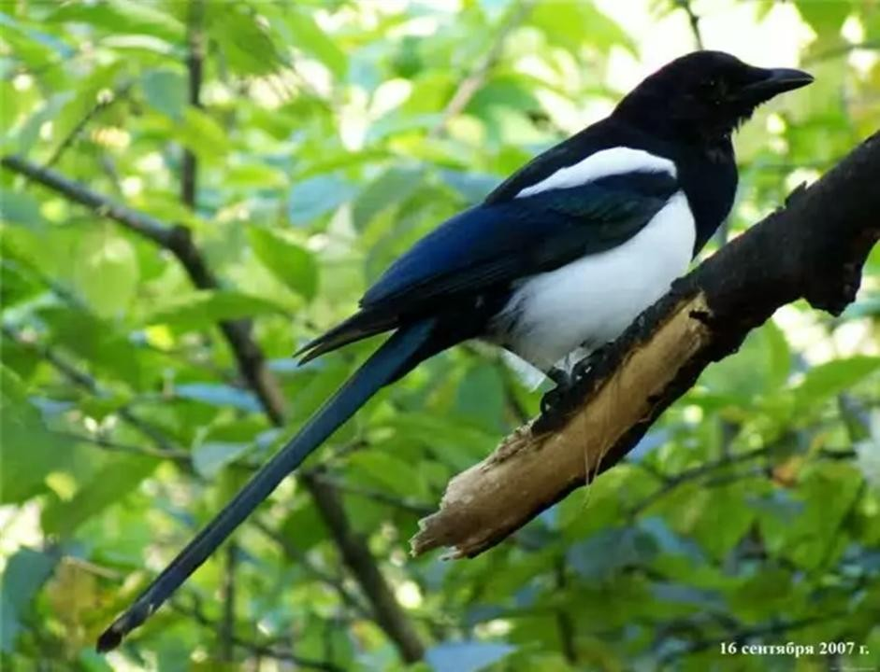
Сорока

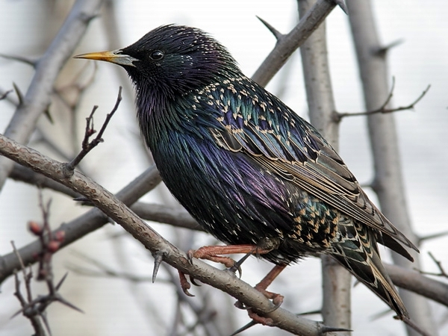
Скворец
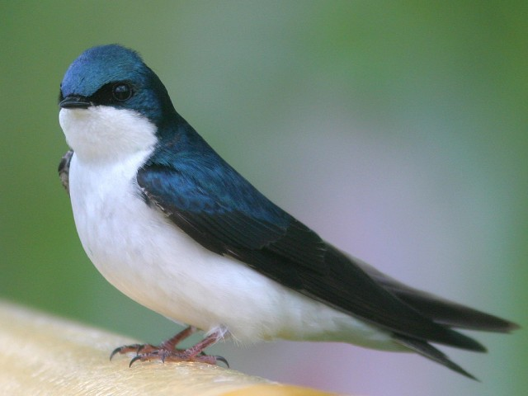
Ласточка

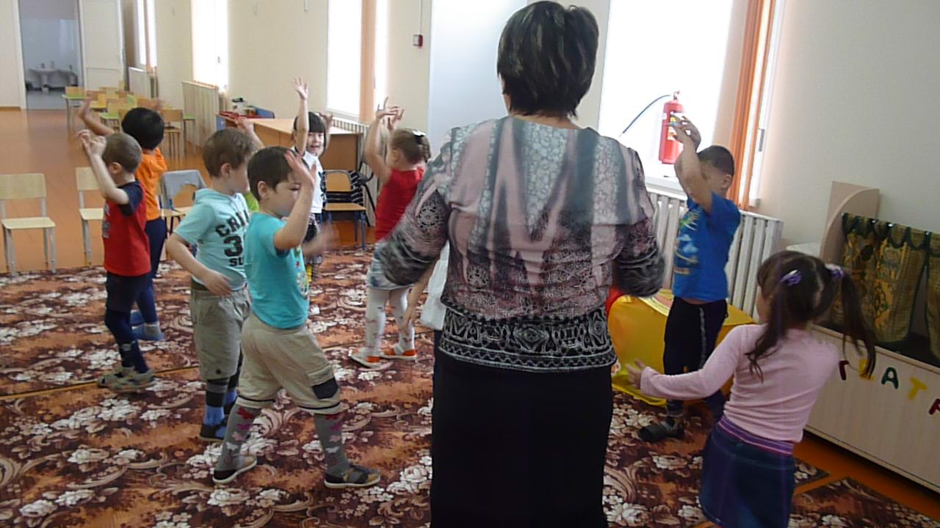
Физкультурная минутка «Воробушки»

